COLONEL B.K. JOHNSON, CD

BRANCH ADVISOR LOGISTIC BRANCH INTEGRATOR

Branch Advisor - Logistics
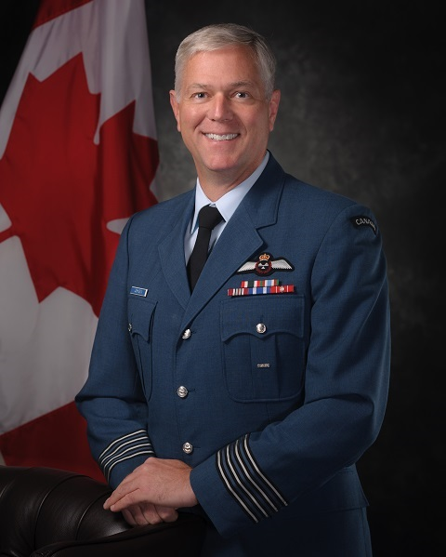
Colonel Bruce (“BJ”) Johnson parted from his beloved southern Alberta in December 1988 and joined the Canadian Armed Forces (CAF) as a Direct Entry Officer in the Logistics Branch. At the onset of his career, he had the privilege of serving in multiple roles at the tactical levels of the RCAF and CAF, including a variety of positions within Base Transportation at 17 Wing Winnipeg, followed by three exciting years with 2 Air Movements Squadron in Trenton (serving as a Mobile Air Movements Officer and Deputy Commanding Officer), in addition to working as the Technical Services Officer at Canadian Forces Support Unit (Ottawa) which included responsibility for transportation, supply, and vehicle maintenance sections.
Colonel Johnson also feels fortunate to have served in interesting and challenging staff positions at the operational and strategic levels throughout his career, spanning various areas both within and outside the Logistics realm and enabling continuous learning in diverse fields. These include serving as a Legal Research Analyst for the Department of Justice and JAG Somalia Inquiry Legal Team, Contract Manager of the DND Canadian Airlines Contract, A3 Operational Plans in 1 Canadian Air Division / Canadian NORAD Region Headquarters in Winnipeg, Movement Plans and J4 Movement Operations in J4 Materiel/ Director General Logistics, J5 Plans as well as OS Logistics Materiel within the Canadian Operational Support Command, and J34 Logistics Operations and Movements within the Strategic Joint Staff. Most recently and prior to his appointment as the Logistics Branch Integrator, Colonel Johnson was employed as the Commanding Officer of the COS VCDS Level 1 Headquarters as well as the J1 of the VCDS Group.
Colonel Johnson's CAF career has afforded him the privilege of travelling the world, including much of Europe, the Caribbean, Turkey, Australia and Afghanistan. This has included deployments with the United Nations Disengagement Observer Force (UNDOF) in the Golan Heights as the Canadian Contingent Transport and Movements Officer, a deployment to Haiti with the United Nations Mission in Haiti (UNMIH), two deployments in support of Operation AIR BRIDGE (the airlift of humanitarian aid to Sarajevo during the height of Bosnian civil war), and most recently a deployment to Operation KOBOLD (Kosovo) as the Canadian Task Force Commander and Chief of the Joint Logistics Operations Centre within KFOR.
Colonel Johnson holds a Bachelor of Science degree from the University of Lethbridge as well as a Master of Defence Studies degree from Royal Military College of Canada (RMC) Kingston. He enjoys hiking, especially in the Rocky Mountains, as well as martial arts and swearing at golf balls.
He is married and the couple has two amazing children.
Date biography modified: 2018-07-22

COLONEL B.K. JOHNSON, CD

CONSEILLER DU SERVICE DE LA LOGISTIQUE INTEGRATEUR DU SERVICE DE LA LOGISTIQUE

Conseiller de la branche - Logistique

En décembre 1988, le Colonel Bruce (« B.J. ») Johnson quitte le sud de l’Alberta et s’enrôle dans les Forces armées canadiennes (FAC) dans le cadre du programme d’enrôlement direct des officiers au service de la logistique. Au tout début de sa carrière, il a le privilège de jouer plusieurs rôles au niveau tactique au sein de l’ARC et des FAC, y compris d’occuper divers postes au Service des transports de la 17e Escadre Winnipeg, puis au sein du 2e Escadron des mouvements aériens, à Trenton, pendant trois ans (à titre d’officier de section mobile des mouvements aériens et de commandant adjoint). Il assume également les fonctions d’officier des services techniques au sein de l’Unité de soutien des Forces canadiennes Ottawa, où il est notamment responsable des sections de transport, d’approvisionnement et d’entretien de véhicules.
Le Colonel Johnson a également la chance d’occuper des postes d’état-major intéressants et stimulants aux niveaux opérationnel et stratégique au cours de sa carrière. Ces postes dans différents secteurs, tant à l’intérieur qu’à l’extérieur du domaine de la logistique, sont pour lui de belles occasions d’apprentissage continu dans divers domaines. Il assume notamment les fonctions d’analyste de la recherche en droit pour l’équipe juridique responsable de l’enquête sur la Somalie menée par le ministère de la Justice et le JAG, de gestionnaire de contrats entre le MDN et Canadian Airlines, d’A3 Plans opérationnels au sein de la 1re Division aérienne du Canada/du Quartier général de la Région canadienne du NORAD à Winnipeg, de responsable des plans de mouvement et de J4 Opérations de mouvement du J4 Matériel/Directeur général – Logistique, de J5 Plans ainsi que de SO – Logistique et matériel au sein du Commandement du soutien opérationnel du Canada et de J34 Opérations de logistique et Mouvements au sein de l’État-major interarmées stratégique. Plus récemment, et avant sa nomination au poste d’intégrateur du service de la logistique, le colonel Johnson assumait les fonctions de commandant des quartiers généraux de niveau 1 du CEM/VCEMD ainsi que de J1 du groupe du VCEMD.
Grâce à sa carrière au sein des FAC, le Colonel Johnson a l’occasion de voyager à travers le monde. Il est affecté à de nombreux endroits en Europe, dans les Caraïbes, en Turquie, en Australie et en Afghanistan. Il participe à des déploiements avec la Force des Nations Unies chargée d’observer le désengagement (FNUOD) au plateau de Golan à titre d’officier des mouvements et des transports du contingent canadien, à un déploiement en Haïti dans le cadre de la Mission des Nations Unies en Haïti (MINUHA), à deux missions à l’appui de l’opération AIR BRIDGE (le transport aérien d’assistance humanitaire à Sarajevo au plus fort de la guerre civile en Bosnie) et, plus récemment, à un déploiement dans le cadre de l’opération KOBOLD (Kosovo) en tant que commandant de la Force opérationnelle du Canada et que chef du centre interarmées d’opérations logistiques en tant que membre de la Force de paix internationale au Kosovo.
Le Colonel Johnson possède un baccalauréat ès sciences de l’Université de Lethbridge ainsi qu’une maîtrise en études de la défense du Collège militaire royal du Canada (CMR) Kingston. Il aime la randonnée pédestre, en particulier dans les Rocheuses, les arts martiaux et le golf, bien que ce dernier sport ne soit pas toujours facile.
Il est marié et le couple a deux merveilleux enfants.
Date de modification de la biographie: 2018-07-22

